并发与并行

1，什么是并发与并行
并发：指两个或多个事件在同一个时间段内发生。（并发是指一个时间段内，有几个程序都在同一个CPU上运行，但任意一个时刻点上只有一个程序在处理机上运行。）

并行：指两个或多个事件在同一时刻发生（同时发生）（并行是指一个时间段内，有几个程序都在几个CPU上运行，任意一个时刻点上，有多个程序在同时运行，并且多道程序之间互不干扰。）

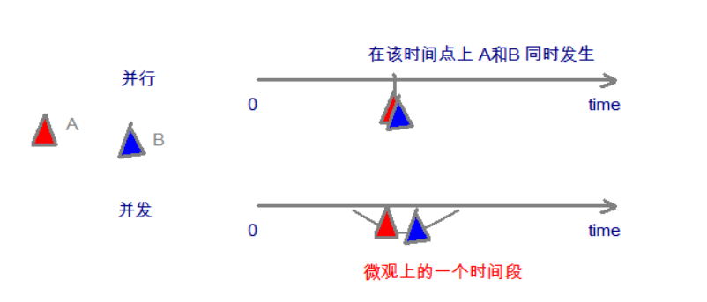

在操作系统中，安装了多个程序，并发指的是在一段时间内宏观上有多个程序同时运行，这在单 CPU 系统中，每一时刻只能有一道程序执行，即微观上这些程序是分时的交替运行，只不过是给人的感觉是同时运行，那是因为分时交替运行的时间是非常短的。

而在多个 CPU 系统中，则这些可以并发执行的程序便可以分配到多个处理器上（CPU），实现多任务并行执行，即利用每个处理器来处理一个可以并发执行的程序，这样多个程序便可以同时执行。目前电脑市场上说的多核CPU，便是多核处理器，核 越多，并行处理的程序越多，能大大的提高电脑运行的效率。

注意：单核处理器的计算机肯定是不能并行的处理多个任务的，只能是多个任务在单个CPU上并发运行。同理,线程也是一样的，从宏观角度上理解线程是并行运行的，但是从微观角度上分析却是串行运行的，即一个线程一个线程的去运行，当系统只有一个CPU时，线程会以某种顺序执行多个线程，我们把这种情况称之为线程调度

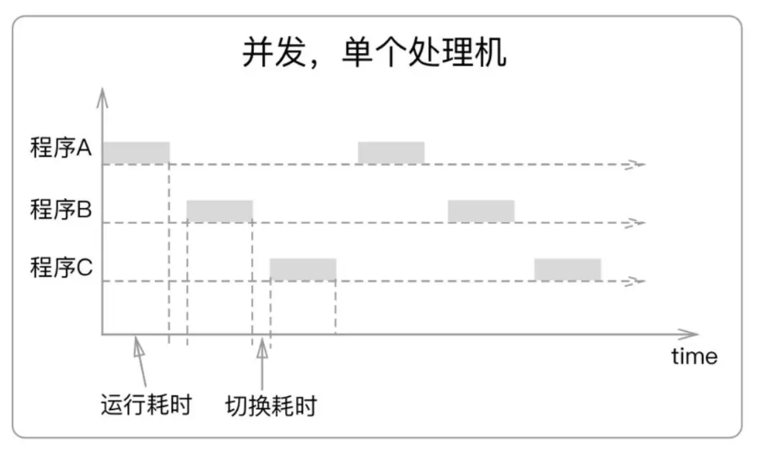

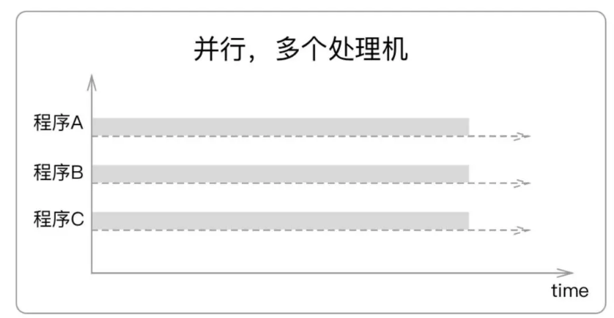

并行是多个程序在多个CPU上同时运行，任意一个时刻可以有很多个程序同时运行，互不干扰。
并发是多个程序在一个CPU上运行，CPU在多个程序之间快速切换，微观上不是同时运行，任意一个时刻只有一个程序在运行，但宏观上看起来就像多个程序同时运行一样，因为CPU切换速度非常快，时间片是64ms（每64ms切换一次，不同的操作系统有不同的时间），人类的反应速度是100ms，你还没反应过来，CPU已经切换了好几个程序了。
举个例子吧，并行就是，多个人，有人在扫地，有人在做饭，有人在洗衣服，扫地，做饭，洗衣服都是同时进行的。并发就是，有一个人，这个人一会儿扫地，一会儿做饭，一会儿洗衣服，他在这3件事中来回做，同一时刻只做一件事，不是同时做的，但最后3件事都可以做完。

2，时间片大小的选取
时间片取的小，假设是20ms，切换耗时假设是 10ms。
那么用户感觉不到多个程序之间会卡，响应很快，因为切换太快了，但是CPU的利用率就低了，20 / (20 + 10) = 66% 只有这么多，33%都浪费了。
时间片取的大，假设是200ms，切换耗时是 10ms
那么用户会觉得程序卡，响应慢，因为要200ms后才轮到我的程序运行，但是CPU利用率就高了，200 / (200 + 10) = 95% 有这么多被利用的。
所以时间片取太大或者太小都不好，一般在 10 - 100 ms 之间。

3，CPU调度策略
在并发运行中，CPU需要在多个程序之间来回切换，那么如何切换就有一些策略
3.1 先来先服务 - 时间片轮转调度
这个很简单，就是谁先来，就给谁分配时间片运行，缺点是有些紧急的任务要很久才能得到运行。
3.2 优先级调度
每个线程有一个优先级，CPU每次去拿优先级高的运行，优先级低的等等，为了避免等太久，每等一定时间，就给线程提高一个优先级
3.3 最短作业优先
把线程任务量排序，每次拿处理时间短的线程运行，就像我去银行办业务一样，我的事情很快就处理完了，所以让我插队先办完，后面时间长的人先等等，时间长的人就很难得到响应了。
3.4 最高响应比优先
用线程的等待时间除以服务时间，得到响应比，响应比小的优先运行。这样不会造成某些任务一直得不到响应。
3.5 多级反馈队列调度
有多个优先级不同的队列，每个队列里面有多个等待线程。
CPU每次从优先级高的遍历到低的，取队首的线程运行，运行完了放回队尾，优先级越高，时间片越短，即响应越快，时间片就不是固定的了。
队列内部还是用先来先服务的策略。

线程与进程
进程：是指一个内存中运行的应用程序，每个进程都有一个独立的内存空间，一个应用程序可以同时运行多个进程；进程也是程序的一次执行过程，是系统运行程序的基本单位；系统运行一个程序即是一个进程从创建、运行到消亡的过程。

线程：线程是进程中的一个执行单元，负责当前进程中程序的执行，一个进程中至少有一个线程。一个进程中是可以有多个线程的，这个应用程序也可以称之为多线程程序。

简而言之：一个程序运行后至少有一个进程，一个进程中可以包含多个线程

我们可以再电脑底部任务栏，右键----->打开任务管理器,可以查看当前任务的进程：

进程
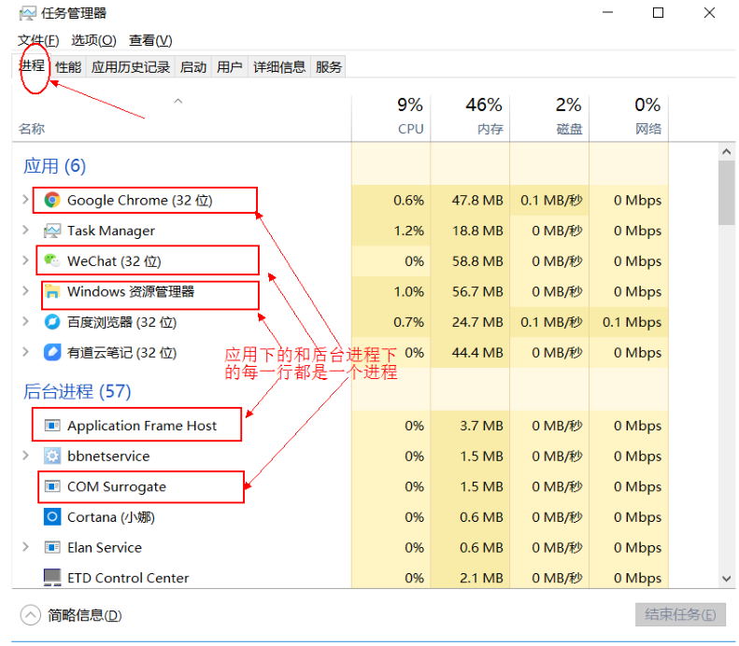

线程


线程调度:
分时调度
所有线程轮流使用 CPU 的使用权，平均分配每个线程占用 CPU 的时间。
抢占式调度
优先让优先级高的线程使用 CPU，如果线程的优先级相同，那么会随机选择一个(线程随机性)，Java使用的为抢占式调度。

设置线程的优先级：
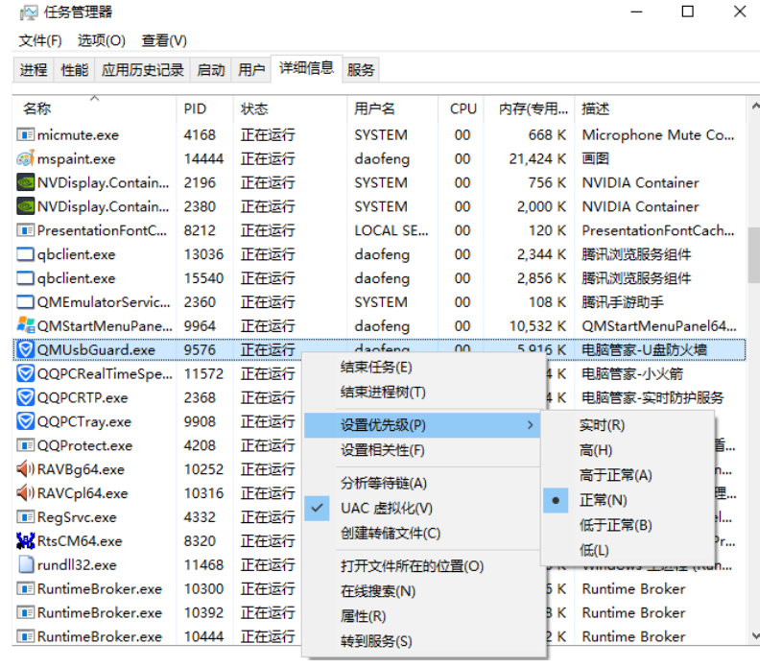

抢占式调度详解：
大部分操作系统都支持多进程并发运行，现在的操作系统几乎都支持同时运行多个程序。比如：现在我们上课一边使用编辑器，一边使用录屏软件，同时还开着画图板，dos窗口等软件。此时，这些程序是在同时运行，”感觉这些软件好像在同一时刻运行着“。
实际上，CPU(中央处理器)使用抢占式调度模式在多个线程间进行着高速的切换。对于CPU的一个核而言，某个时刻，只能执行一个线程，而 CPU的在多个线程间切换速度相对我们的感觉要快，看上去就是在同一时刻运行。 其实，多线程程序并不能提高程序的运行速度，但能够提高程序运行效率，让CPU的使用率更高。
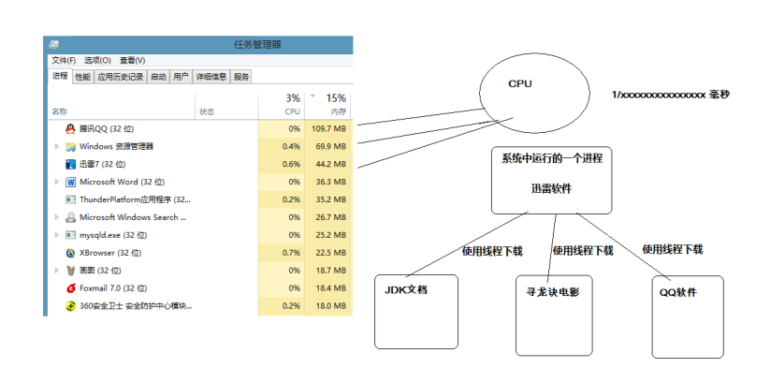

阻塞与非阻塞
首先，阻塞这个词来自操作系统的线程/进程的状态模型中，如下图：
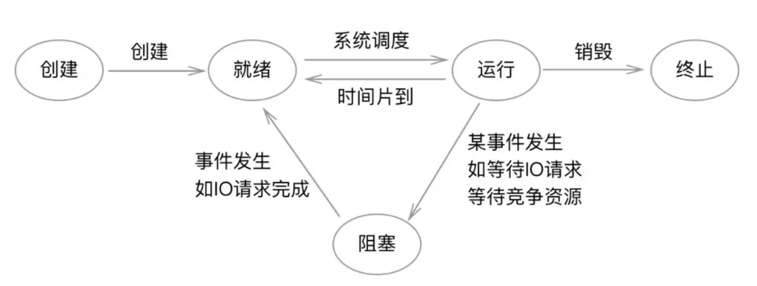

进程状态
一个线程/进程经历的5个状态，创建，就绪，运行，阻塞，终止。各个状态的转换条件如上图，其中有个阻塞状态，就是说当线程中调用某个函数，需要IO请求，或者暂时得不到竞争资源的，操作系统会把该线程阻塞起来，避免浪费CPU资源，等到得到了资源，再变成就绪状态，等待CPU调度运行。

定义：
阻塞调用是指调用结果返回之前，调用者会进入阻塞状态等待。只有在得到结果之后才会返回。
非阻塞调用是指在不能立刻得到结果之前，该函数不会阻塞当前线程，而会立刻返回。

阻塞调用：比如 socket 的 recv()，调用这个函数的线程如果没有数据返回，它会一直阻塞着，也就是 recv() 后面的代码都不会执行了，程序就停在 recv() 这里等待，所以一般把 recv() 放在单独的线程里调用。

非阻塞调用：比如非阻塞socket 的 send()，调用这个函数，它只是把待发送的数据复制到TCP输出缓冲区中，就立刻返回了，线程并不会阻塞，数据有没有发出去 send() 是不知道的，不会等待它发出去才返回的。

1，什么是死锁
如果线程始终阻塞着，永远得不到资源，于是就发生了死锁。
比如A线程要X，Y资源才能继续运行，B线程也要X，Y资源才能运行，但X，Y同时只能给一个线程用（即互斥条件）用的时候其他线程又不能抢夺。
A 有 X，等待 Y。
B 有 Y，等待 X。
于是A，B发生了循环等待，造成死锁。给用户的感觉就是程序卡着不动了。
在写代码的时候要特别注意共享资源的使用，用信号量控制好，避免造成死锁。死锁的解除有个著名的 银行家算法

阻塞和挂起：阻塞是被动的，比如抢不到资源。挂起是主动的，线程自己调用 suspend() 把自己退出运行态了，某些时候调用 resume() 又恢复运行。

线程执行完就会被销毁，如果不想线程被频繁的创建，销毁，怎么办？可以给线程里面写个死循环，或者让线程有任务的时候执行，没任务的时候挂起，就像iOS中的 runloop 机制一样。线程就不会随便的终止了。

同步和异步

定义
同步：在发出一个同步调用时，在没有得到结果之前，该调用就不返回。
异步：在发出一个异步调用后，调用者不会立刻得到结果，该调用就返回了。

同步例子
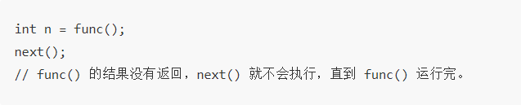

异步例子
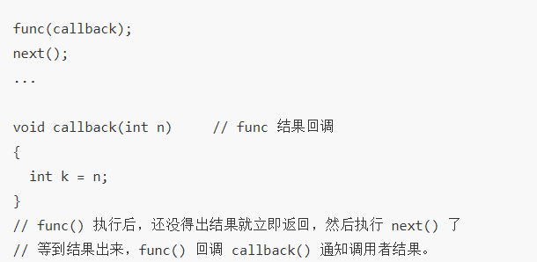

同步的定义看起来跟阻塞很像，但是同步跟阻塞是两个概念，同步调用的时候，线程不一定阻塞，调用虽然没返回，但它还是在运行状态中的，CPU很可能还在执行这段代码，而阻塞的话，它就肯定不在CPU中跑这个代码了。这就是同步和阻塞的区别。同步是肯定可以在，阻塞是肯定不在。

异步和非阻塞的定义比较像，两者的区别是异步是说调用的时候结果不会马上返回，线程可能被阻塞起来，也可能不阻塞，两者没关系。非阻塞是说调用的时候，线程肯定不会进入阻塞状态。

上面两组概念，就有4种组合。
- 同步阻塞调用：得不到结果不返回，线程进入阻塞态等待。
- 同步非阻塞调用：得不到结果不返回，线程不阻塞一直在CPU运行。
- 异步阻塞调用：去到别的线程，让别的线程阻塞起来等待结果，自己不阻塞。
- 异步非阻塞调用：去到别的线程，别的线程一直在运行，直到得出结果。

JS为什么是单线程
JavaScript是一个单线程语言,浏览器只会分配一个线程给js用于执行同步代码。但是由于以下原因所以将JavaScript设计为单线程。

假设两个JS线程同时操作DOM或者争夺唯一性资源,那么浏览器需要引入锁的概念来决定这两个JS的操作有效性，所以为了避免引入锁带来的复杂性，JS就被设计为单线程。

另外JS当初是以i/o为目标而设计的语言，所以单线程也是为了避免资源的浪费。所以在现代浏览器中，html5标准引入了Worker语法用于多线程执行（Worker无法访问DOM）。

JS为什么要有异步
为什么要异步？因为在执行一些耗时任务的时候（如：ajax,事件监听,定时器等）如果还是采用同步代码，将会造成浏览器假死现象。所以浏览器会为异步事件开辟单独的线程来执行。

浏览器会将异步任务加入任务队列（Task Queue）中,浏览器执行完同步任务之后会进入任务队列执行已经完成的任务。并且在任务队列中进行Event-Loop
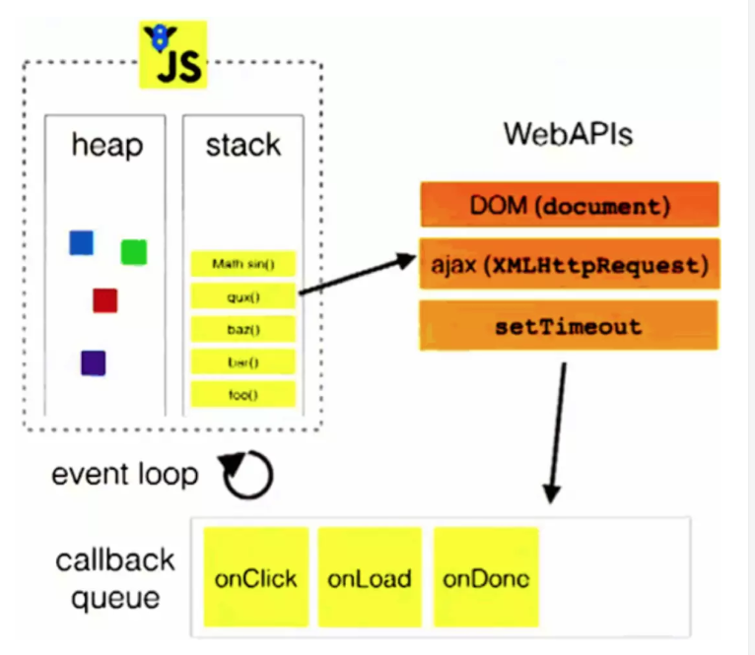

为什么要异步?
如果在执行某个非常耗时的任务时候，同步执行的逻辑会锁死后面所有的代码，而有了异步，那么浏览器将异步代码抽离出同步执行线程，放入异步中执行，首先避免的浏览器假死，第二个就是利用了异步线程加快了整体代码执行速度。

